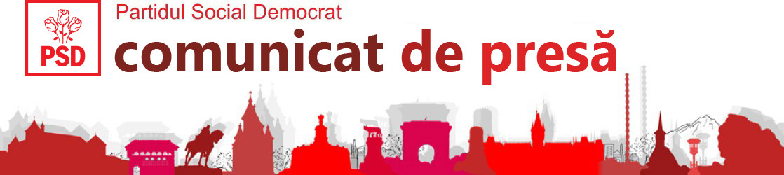

19 mai 2026, București

Prim-ministrul demis Ilie Bolojan să răspundă pentru traficul de influență exercitat la vârful Guvernului pentru fondurile din programul SAFE

PSD denunță traficul de influență scandalos realizat în biroul premierului demis, Ilie Bolojan, pentru realizarea unei înțelegeri secrete între Guvernul României și un furnizor privat german de echipamente militare, ce vizează fondurile garantate din bani europeni și care sunt disponibile pentru înzestrarea Armatei Române, în cadrul instrumentului financiar Security Action for Europe (SAFE).
Având în vedere că împrumuturile angajate de România prin programul SAFE vor fi rambursate din taxele și impozitele colectate la bugetul de stat, premierul demis, Ilie Bolojan, are obligația legală și politică să explice contribuabililor români cum a fost selectată firma de avocatură care l-a consiliat în acest caz, având în vedere conflictul major de interese în care se afla aceasta, întrucât a lucrat pentru ambele părți aflate în negociere: pe de o parte, a oferit consultanță Guvernului României, iar pe de altă parte, a avut calitatea de reprezentant legal al grupului german în multe alte spețe juridice. Așadar, interesele cui au fost apărate de firma de avocatură selectată în condiții obscure de Cancelaria Prim-ministrului? Ale statului român sau ale furnizorului privat german de echipamente militare?
Mai mult decât atât, premierul demis, Ilie Bolojan, trebuie să răspundă în fața cetățenilor și a legii pentru breșa de securitate pe care a produs-o prin instalarea fostului deputat și candidat PNL, Cristian Băcanu, în funcția de consilier onorific al viceprim-ministrului demis, Oana Gheorghiu, având în vedere că acesta a fost remunerat de firma de avocatură implicată în negocierile dintre Guvernul României și furnizorul german. Cum au permis vicepremierul demis și premierul demis ca acest personaj, aflat într-un vădit conflict de interese, să aibă acces la informații guvernamentale sensibile care puteau favoriza furnizorul german de armament în negocierile secrete purtate cu statul român?
PSD consideră că Programul SAFE are o importanță majoră pentru consolidarea capacității de apărare a României, ceea ce impune intervenția urgentă a tuturor autorităților competente în acest caz, pentru apărarea intereselor statului român și ale contribuabililor români.
Biroul de presă al PSD

